Муниципальное образовательное учреждение
«Сятракасинская средняя общеобразовательная школа»
Моргаушского района Чувашской Республики

Исследовательский проект:

«Поклонимся великим тем годам
Поклонимся всем павшим и живым…»

Выполнили:
Семенова Алена,
ученица 7 класса МОУ «Сятракасинская СОШ»;
Никитина Людмила,
ученица 8 класса МОУ «Сятракасинская СОШ»

Руководитель:
Скворцова М.И.
ст.вожатая МОУ «Сятракасинская СОШ»

2010 г.

Содержание:

I. Аннотация.

II. Цель и задачи, методы исследования.

III. Введение.

IV. Теоретическая часть:
1 раздел. Из истории Великой Отечественной войны.
2 раздел. Награды.

- Практическая часть.

VI. Заключение.

VII .Список использованной литературы, адреса использованных сайтов.

VIII . Приложение.

Аннотация

Спасибо Вам за мир, за жизнь, за свет,
Что вы для нас когда-то сохранили!
Поверьте, мы Ваш подвиг не забыли…

Актуальность:
В истории России есть события, обращение к которым объединяет поколения. Безусловно, таким событием является Великая Отечественная война. Особенно актуально это в 2009 году – в год 65 летия со дня Великой Победы.
«Годы Великой Отечественной Войны уходят все дальше и дальше, но время не в силах вытеснить из памяти человека всех тех, кто сражался во имя своего народа. Я склоняю голову над погибшими, я склоняю голову над погибшими моими друзьями…» – именно с таких слов начал свои воспоминания, Степанов Петр Семенович, ветеран Великой Отечественной Войны, проживающий в д.С.Хоракасы Моргаушского района Чувашской республики. Ему 87 лет, но и сейчас он нередко вспоминает трагические события 1941-1945 гг.
Необходимо чтить героев, воздать дань памяти им, поскольку их жизнь, их судьба, их подвиги являются неотъемлемой частью истории нашей страны России, частью Великой Отечественной войны.
Я хочу, чтобы о ней знали и помнили мои сверстники. И не только из учебников истории. Пока живы наши бабушки и прабабушки, дедушки и прадедушки, расспросите их о том суровом времени, запишите их воспоминания…
Данная исследовательская работа включает две части: теоретическую и практическую. Теоретическая часть представлена разделами:
- первый раздел «Из истории Великой Отечественной войны» знакомит с основными периодами Великой Отечественной войны;
- в разделе «Награды» говорится о тех наградах, которых были удостоены уроженцы д. Сятракасы и приводится их описание;
При проведении практических исследований были использованы:
- документы из архива Моргаушского районного военного комиссариата,
- Книга памяти Чувашской Республики «Астăвăм. Память» (том I, часть вторая, том V),
- материалы школьного музея,
- воспоминание Степанова П.С., ветерана ВОВ, ныне проживающего в д.С.Хоракасы Моргаушского района.

Цель: изучить вклад моих односельчан в общей борьбе за Победу нашей Родины в Великой Отечественной войне.

Задачи:
- Изучить теоретический материал, связанный с выбранной темой;
- Собрать и систематизировать сведения об участии моих односельчан в Великой Отечественной войне;
- Изучить историю орденов и медалей, которыми награждёны наши односельчане;
- Изучение участия моих родственников в Великой Отечественной войне.

Методы исследования:

- Изучение архива Моргаушского райвоенкомата;

- Изучение литературы;

- Встреча с ветеранами Великой Отечественной войны Никитиным Г.Н., Степановым П.С.;

- Использование ресурсов Интернет;

- Сбор и систематизация сведений.

Введение

Любовь к родному краю, к родной культуре, к родному селу или городу, к родной речи, начинается с малого – с любви к своей семье, к своему жилищу, к своей школе. Постепенно расширяясь, эта любовь к родному переходит в любовь к своей стране – к её истории, её прошлому и настоящему, а затем ко всему человечеству, к человеческой культуре.
Д.С. Лихачёв

Годы летят и летят…Кажется, что они уносят из нашей памяти всё то , что произошло с нами. Однако порой происходят такие события, которые навечно остаются в памяти людей, занимают достойное место в летописи истории.
Из воспоминаний тех, кто сражался за свободу Родины, кто на своих плечах вынес все тяготы Великой Отечественной войны, из книг повествующих о героизме и мужестве солдат, обелисков и памятников мы узнаем, насколько кровопролитной и тяжелой была война.
Есть сокровища, спрятанные глубоко в земле, и есть сокровища, находящиеся на поверхности и передающиеся из поколения в поколение. К таким богатствам относится и память народа о героическом прошлом, о своих доблестных защитниках.
Мамина песня, отцовский дом, бабушкина сказка, боевые ордена и медали, письмо-треугольник с фронта – всё это наша родословная, наши символы, наша история. Может, и грустная, но в своей основе – великая. Не забыть, сберечь всё это – наша задача.
Эти строчки заставили меня задуматься о том, что свято помнят во многих семьях: война прошла по судьбе каждого, она заставила осознать радость мирной жизни, радость мирного труда, она помогла многое переосмыслить…
В боях за Родину в период войны 1941-1945гг Советский народ проявил чудеса геройства, отваги, по праву получил имя народа - героя. В ожесточенной схватке с врагом советские люди разбили немецких захватчиков, отстояли честь, свободу своей земли, избавили от фашистского порабощения народы других стран Европы.
В едином строю защитников Родины, плечом к плечу с представителями многонационального Советского государства храбро сражались и наши земляки.
Особое внимание мы уделяли сбору материалов о тех земляках, которые не вернулись, пали смертью храбрых в годы войны. Каждый советский человек, отдавший свою жизнь за Родину, имел свои мечты, надежды, стремления. Мы решили узнать о каждом погибшем земляке, о каждом павшем, чтобы их имена и подвиги были известны, ибо каждый отдавший за Родину свою жизнь – герой, и он достоин, чтобы о нём знали.

IV. Теоретическая часть

1 раздел. Из истории Великой Отечественной войны

Ранним утром в воскресенье 22 июня 1941 г. фашистская Германия и ее союзники обрушили на нашу страну удар невиданной в истории армии вторжения: 190 дивизий, св. 4 тыс. танков, более 47 тыс. орудий и минометов, ок. 5 тыс. самолетов , до 200 кораблей ." На решающих направлениях своего наступления агрессор имел многократное превосходство в силах. Началась Великая Отечественная война Советского Союза против немецко-фашистских захватчиков. Она длилась 1418 дней и ночей.
История не знает более чудовищных преступлений, чем те, которые совершили гитлеровцы. Фашистские орды превратили в руины десятки тысяч городов и деревень нашей страны. Они убивали и истязали советских людей, не щадя женщин, детей, стариков. Нечеловеческая жестокость, которую захватчики проявляли по отношению к населению многих других оккупированных стран, была превзойдена на советской территории.
Кровь и боль, горечь потерь и поражений, гибель родных, людей, героическое сопротивление и горестный плен, самоотверженный, до изнеможения труд в тылу и, наконец, победа над страшным врагом - все это было за годы войны.
В результате фашистского нашествия Советская страна потеряла более 25 млн человек убитыми, ок. 30% национального богатства. Более 1 млн советских воинов погибло за пределами нашей страны, освобождая народы Европы и Азии от фашистских оккупантов.
Германский генеральный штаб и сам Гитлер не без удовольствия подбирали названия своим военным планам. План захвата Польши назывался Вейс (белый), Франции, Голландии и Бельгии - Гельб (жёлтый), женским именем Марита - называлась операция по захвату Греции и Югославии.
Для плана войны против СССР немецкие военачальники выбрали прозвище свирепого германского императора Фридриха I Барбароссы. Барбаросса, по-русски рыжебородый, жил в двенадцатом веке, командовал рыцарским войском и пролил немало человеческой крови.
Название Барбаросса определяет характер войны как жестокой, истребительной и разрушительной. Она так и задумывалась на самом деле.
Начальник генерального штаба сухопутных войск Германии генерал-полковник Гальдер во время войны вёл дневник, в котором записывал каждодневные события. На странице 30 марта 1941 года записано: «Большое совещание у фюрера ». И дальше генерал конспективно излагает, что сказал Гитлер своим военачальникам.
«Уничтожающий приговор большевизму не означает социального преступления. Коммунизм опасен для будущего. Речь идёт о войне на уничтожение. Если мы не будем так смотреть, то, хотя мы и разобьём врага, через 30 лет снова возникнет коммунистическая опасность. Мы не законсервируем своего противника... Эта война будет резко отличаться от войны на западе. На востоке сама жестокость-благо для будущего».
В этой же речи, длившейся два с половиной часа, было сказано и о разделе СССР между Германией и её союзниками.
Уничтожению подлежали 30 миллионов славян, затем численность населения должна была регулироваться в размерах, необходимых для обслуживания немецких господ.
Начав войну в июне, немецкие войска к осени 1941 года намеревались выйти на линию Архангельск-река Волга-Западное побережье Каспийского моря. На осуществление плана «Барбаросса» отводилось полтора-два месяца.
Фашисты были уверены, что они уложатся в намеченные сроки. Польша была разгромлена за 35 дней, за сутки пала Дания, Голландия за 6 дней, Бельгия за 18, Франция сопротивлялась 44 дня.
Германское наступление на Советский Союз должно было развиваться по трём основным направлениям. Группа армий «Юг» наступает из района Люблина на Житомир и Киев, группа армий «Центр» из района Варшавы на Минск, Смоленск, Москву, группа армий «Север» наступает из восточной Пруссии через Прибалтийские
22 июня враг обрушился на части прикрытия 8-й и 11-й советских армий. Удар был настолько мощным, что вскоре наши войсковые соединения потеряли связь со штабами своих армий. Разрозненные части не смогли остановить полчища фашистов и к исходу первого дня войны соединения вражеской 4-й танковой группы прорвали линию обороны и бросились вперёд.
Главное преимущество врага состояло в том, что он имел возможность наносить удары по нашим войскам по частям, пользуясь тем, что Советские дивизии были разбросаны и находились далеко от границы.
Среди крупнейших событий второй мировой войны особое место занимает великая битва под Москвой. Именно здесь, на подступах к столице, хваленая гитлеровская армия, в течение 2-х лет легким маршем прошедшая многие европейские страны, потерпела первое серьезное поражение. В сражениях под Москвой был окончательно похоронен гитлеровский план «блицкрига», перед всем миром была развенчана фальшивая легенда о непобедимости «гитлеровской» армии.
1418 дней и ночей длилась война. Война советского народа против фашизма. Шесть секунд уносили одну жизнь. Каждую минуту – 10 человек. Каждый час погибало 588 человек. Каждый день – 14104 человек…
Что гибель нам,
Мы даже смерти выше.
В могилах мы построились в отряд.
И пусть не думают,
Что мертвые не слышат,
Когда о них потомки говорят.
(Николай Майоров)

2 раздел. Награды

Величайшим испытанием для Вооруженных сил, всего советского народа явилась Великая Отечественная Война 1941 - 1945 гг., которая закончилась полной победой над фашизмом. Она имела всемирно-историческое значение, оказала огромное влияние на все послевоенное развитие человечества.
Советские вооруженные силы избавили человечество от угрозы фашисткого порабощения, спасли мировую цивилизацию, оказали помощь многим народам Европы в освобождении от фашистского рабства.
За подвиги на фронтах Великой Отечественной войны 11603 воина были удостоены звания Героя Советского Союза, 104 из них получили это звание дважды, а Г. К. Жуков, И. Н. Кожедуб и А. И. Покрышкин - трижды.
Орденами и медалями было награждено более 7 млн. человек.
Соединениям, частям и кораблям Советских Вооруженных сил вручено 10900 боевых орденов.
В ходе Великой Отечественной войны было учреждено 12 орденов, 25 медалей, которыми награждались советские войны, участники партизанского движения, подпольщики, труженники тыла, народные ополченцы.
Среди учрежденных орденов были :
- Орден отечественной войны
- Орден Суворова
- Орден Кутузова
- Орден Александра Невского
- Орден Богдана Хмельницкого
- Орден Славы
- Орден "Победа"
- Орден Ушакова
- Орден Нахимова
- Орден Красного Знамени
- Орден Ленина
- Орден Красной Звезды
Среди учрежденных медалей были :
- За оборону Ленинграда
- За оборону Одессы
- За оборону Севастополя
- За оборону Сталинграда
- За оборону Москвы
- За оборону Киева
- За оборону Кавказа
- За оборону Советского Заполярья
- Партизану Отечественной Войны
- За освобождение Белграда
- За освобождение Варшавы
- За освобождение Праги
- За взятие Будапешта
- За взятие Кенигсберга
- За взятие Вены
- За взятие Берлина
- За победу над Германией в ВОВ 1941-1945 гг
- За доблестный труд в Великой Отечественной войне 1941 - 1945 гг
- За победу над Японией
- Золотая Звезда
- За отвагу
- За боевые заслуги
- Медаль Ушакова
- Медаль Нахимова
- Нагрудный знак «Гвардия»
Удостоились наград также и уроженцы нашей деревни, деревни Сятракасы. Это такие награды, как: Орден Отечественной войны, Орден Красной звезды. Медаль «За боевые заслуги», Медаль Жукова , Медаль «За взятие Будапешта», Медаль «За оборону Москвы», Медаль «За победу над Германией», Медаль «За победу над Японией», Медаль «За оборону Ленинграда», Медаль « За отвагу».
В приложении № 1 мы приводим их изображения и краткое описание.

- Практическая часть.

А тех, кто погиб
В бою суровом,
Друзей, ушедших
От нас на века,
Помянем высоким
И чистым словом
И в сердце своем
Сохраним навсегда.
Эти строки написаны в ту далекую пору, когда поля, где шли жаркие сражения с фашизмом, были насквозь пропитаны кровью павших солдат. Защищая Родину, они не думали ни о героизме, ни о наградах. Самая высокая награда - народная память. Она жива и будет жить.
В священной войне вместе со всем народом нашей великой Родины героически сражались и уроженцы нашего села. Мужественно обороняли Москву, Сталинград, бились на Курской дуге, громили врага в его логове – Берлине. Родина по достоинству оценила вклад каждого в общую Победу. Их подвиги и храбрость отмечены многими орденами и медалями.
Удостоились наград также и уроженцы нашей деревни, деревни Сятракасы. Это такие награды, как:
- Орден Отечественной войны- 21 человек;
- Орден Красной звезды- 2 человек;
- Медаль «За боевые заслуги» - 2 человек;
-Медаль Жукова - 9 человек;
- Медаль «За взятие Будапешта» - 3 человек;
- Медаль «За оборону Москвы»- 1 человек;
- Медаль «За победу над Германией» - 8 человек;
- Медаль «За победу над Японией» - 1 человек;
- Медаль «За оборону Ленинграда» - 1 человек;
- Медаль « За отвагу» - 1 человек.

На алтарь Великой Победы положили жизнь миллионы лучших сыновей и дочерей страны. Только из Чувашии в неравной борьбе с гитлеровским фашизмом участвовали более 208 тысяч человек. Большая половина из них не вернулась домой.
По архивным данным мной были получены о наших земляках следующие данные:
 | Итого по Сятракасинской сельской адм. | в том числе по деревне
 | Итого по Сятракасинской сельской адм. | Сятракасы | С.-Хоракасы
Всего было мобилизовано | 689 | 147 | 36
Не вернулись домой, погибли на фронте | 342 | 88 | 21
В том числе без вести пропавшие | 168 | 58 | 9
Погибли в 1941 году | 58 | 18 | 4
Погибли в 1942 году | 33 | 3 | 3
Погибли в 1943 году | 29 | 1 | 3
Погибли в 1944 году | 31 | 7 | 1
Погибли в 1945 году | 23 | 1 | 1

Также нами по архивным данным Моргаушского райвоенкомата была составлена таблица, где мы поименно указали всех наших односельчан, которые вернулись с войны с указанием их званий, наград, рода войск, в которых они служили.( Приложение № 2 )
Невелика по территории Чувашская Республика. Если взглянуть на карту страны, то по сравнению с другими она вроде бы совсем и незаметна. Но взглянем на эту карту еще раз. За годы Великой Отечественной войны где только не побывали наши соотечественники: Карелия, Москва, Киров, Белгород, Курск, Ржев, Харьков, Крадежск, Свердловск…
В ходе выполнения работы мы составили карту захоронения наших односельчан ( Приложение №3). Выяснили, что из д. Сятракасы и д.С.-Хоракасы:
- пропали без вести - 83 человек;
- в немецком плену погиб – 1 человек;
- умер от ран ( место захоронения неизвестно) – 1 человек;
- погибли и захоронены в:
- Могилевской области (Белоруссия) - 2 человек;
- Ленинградской области – 4 человек;
- Смоленской области – 6 человек;
- Орловской области – 4 человек;
- Кабардино – Балкарской республике – 1 человек;
- Лавтии – 1 человек;
- Польше – 1 человек;
- Калужской области – 3 человек;
- Ростовской области – 1 человек;
- Эстонии – 2 человек;
- Тверской области – 4 человек;
- Харьковской области (Украина) – 1 человек;
- Новгородской области – 1 человек;
- Нижегородской области – 1 человек;
- Гомельской области (Белоруссия) – 1 человек.
При выполнении этой работы мы прочитали воспоминания моего прадедушки – Иванова Тараса Ивановича, который хранится в семье Ивановай Людмилы Димитриевны, моей бабушки.
«…Через Двину уже успели переправиться немецкие войска и поезд двигался вперед очень медленно и только ночью. Высадили нас в одном лесу, здесь мы простояли почти два месяца. Не переставая лил дождь, а спрятаться было негде. Нельзя было и огонь разжигать, так как днем и ночью над головой летали вражеские самолеты…»
По воспоминаниям дедушки мы составили путь передвижения моего дедушки Иванова Тараса Ивановича с 1941 по 1944 годы. ( Приложение № 4).
Свой путь он начал в сентябре 1941 года в г. Чебоксары, когда их вместе с остальными призывниками из пяти районов Чувашии отправили на Белорусский фронт. Путь их пролегал через Москву. Где он только не побывал за годы войны: Карелия, Киров, Курск, Белгород, Ржев, Харьков, Крадежск, Западная Украина.
В ходе боев он трижды был ранен и в 1944 году после очередного ранения его отправили в госпиталь г.Свердловск.

Выводы и заключения

Проделав это исследование, мы поняли, что человеческая память хранит в себе и опыт многих живших до нас поколений. И опыт каждого. «Память противостоит уничтожающей силе времени» - сказал Д.С. Лихачев. Пусть же эта память учит нас добру, миролюбию, человечности. И пусть никто из нас не забудет, кто и как боролся за нашу свободу и счастье. В наших семьях всегда будет храниться память о прадедушке, воевавшем в Великой Отечественной войне за нашу родину, за свое село. За свою семью!
… Нужна ли нам, современному поколению, живущему уже более шестидесяти лет после Великой Победы, память о Великой Отечественной войне?! Нужна!!! Ведь эта война – одна из самых трагических, но и героических, блестящих страниц в истории нашего государства. Прав был великий русский писатель. Н.В. Гоголь, когда говорил: «Без прошлого нет будущего». Поэтому наш первейший долг – ПОМНИТЬ, еще раз ПОМНИТЬ о той войне, пронесся память из поколения в поколение, чтобы дети, внуки и правнуки знали своих прадедушек, положивших головы за их светлое будущее, за мир на всей земле!
Эта память будет вечна. Благодарные потомки увековечили память, павших в ВОВ тысячами памятников, мемориалов и обелисков. И такой же памятник-обелиск павшим воинам находится в Парке Победы д.Сятракасы. Вокруг него растут высокие и стройные ели, весной распускаются цветы. Каждый год 9 мая мы приходим сюда. Приходят и жители села, чтобы вспомнить погибших и минутой молчания почтить их память…
… Сейчас мы учимся в 7 и 8 классах. Не знаем еще, как сложится наша дальнейшая судьба. Будем ли жить и работать в своем краю, но одно знаем точно: любовь к нашей малой Родине, к нашему родному селу не угаснет с годами, а память о предках будет дальше предаваться из поколения в поколение, согревая нас, наших детей, внуков, правнуков..!!!

Приложения

Приложение №1
Орден отечественной войны I и II степени
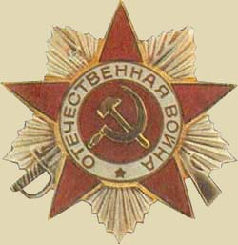 |  |  |  |  |  |  |  | 20 мая 1942 года, был подписан Указ Президиума Верховного Совета СССР «Об учреждении ордена Отечественной войны I и II степени» и вместе с ним статут нового ордена. Впервые в истории советской наградной системы были перечислены конкретные подвиги, за которые выдавалась награда представителям всех основных родов войск.  Орден Отечественной войны I и II степени могли получить лица рядового и начальствующего состава Красной Армии, Военно-Морского Флота, войск НКВД и партизаны, которые проявили в боях с фашистами храбрость, стойкость и мужество либо своими действиями способствовали успеху боевых операций советских войск. Особо оговаривалось право на этот орден гражданских лиц, награждавшихся за вклад в общую победу над врагом.  Орденом I степени награждается тот, кто лично уничтожит 2 тяжелых или средних или 3 легких танка противника, либо в составе орудийного расчета -- 3 тяжелых или средних танка или 5 легких.  Орден II степени мог заслужить тот, кто лично уничтожит 1 тяжелый или средний танк или 2 легких, либо в составе орудийного расчета 2 тяжелых или средних или 3 легких танка противника.
Орден Красной звезды
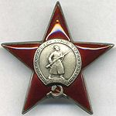 |  |  |  |  |  |  | Орден Красной Звезды учреждён Постановлением Президиума ЦИК СССР от 6 апреля 1930 года. Статус ордена учреждён Постановлением Президиума ЦИК СССР от 5 мая 1930 года.  В дальнейшем в вопросы, связанные с награждением орденом Красной Звезды, вносились изменения и уточнения Общим положением об орденах СССР (Постановление ЦИК и СНК СССР от 7 мая 1936 года), Указами Президиума Верховного Совета СССР от 19 июня 1943 года, 26 февраля 1946 года, 15 октября 1947 года и 16 декабря 1947 года. Указом Президиума Верховного Совета СССР от 28 марта 1980 года утверждён Статут ордена Красной Звезды в новой редакции.  Статут ордена изменялся несколько раз. Последняя редакция утверждена Указом Президиума Верховного Совета СССР от 28 марта 1980 года № 1803-Х.  Орден Красной Звезды учреждён для награждения за большие заслуги в деле обороны Союза ССР как в военное, так и в мирное время, в обеспечении государственной безопасности.  Орденом красной Звезды награждаются:  - военнослужащие Советской Армии, Военно-Морского Флота, пограничных и внутренних войск, сотрудники органов Комитета государственной безопасности СССР, а также лица рядового и начальствующего состава органов внутренних дел;  - воинские части, военные корабли, соединения и объединения, предприятия, учреждения, организации.  Орденом Красной Звезды могут быть награждены и военнослужащие иностранных государств.  Награждение орденом Красной Звезды производится:  - за личное мужество и отвагу в боях, отличную организацию и умелое руководство боевыми действиями, способствовавшими успеху наших войск;  - за успешные боевые действия воинских частей и соединений, в результате которых противнику был нанесён значительный урон;  - за заслуги в обеспечении государственной безопасности и неприкосновенности государственной границы СССР;  - за мужество и отвагу, проявленные при исполнении воинского или служебного долга, в условиях, сопряжённых с риском для жизни;  - за образцовое выполнение специальных заданий командования и другие подвиги, совершённые в условиях мирного времени;  - за большие заслуги в поддержании высокой боевой готовности войск, отличные показатели в боевой и политической подготовке, овладении новой боевой техникой и другие заслуги в укреплении оборонной мощи СССР;  - за заслуги в развитии военной науки и техники, подготовке кадров для Вооружённых Сил СССР;  - за заслуги в укреплении обороноспособности государств социалистического содружества.  Награждение орденом Красной Звезды производится по представлению соответственно МО СССР, МВД СССР, КГБ СССР.  Орден Красной Звезды носится на правой стороне груди и при наличии других орденов располагается после ордена Отечественной войны II степени.
Медаль «За боевые заслуги»
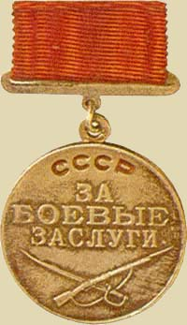 |  |  |  | Медаль «За боевые заслуги». Учреждена в 1938 году  Медаль вручалась отличившимся лицам за:  - умелые, инициативные и смелые действия в бою, способствовавшие успешному выполнению боевых задач воинской частью, подразделением;  - за мужество, проявленное при защите государственной границы СССР;  - за отличные успехи в боевой и политической подготовке, освоении новой боевой техники и поддержании высокой боевой готовности воинских частей и их подразделений и другие заслуги во время прохождения действительной военной службы.
Медаль Жукова
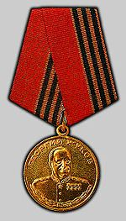 |  |  |  | Медаль Жукова — из латуни и в форме круга диаметром 32 мм. На лицевой стороне медали — погрудное рельефное изображение Жукова. В верхней части — рельефная надпись «Георгий Жуков», в нижней — рельефное изображение лавровых и дубовых ветвей. На оборотной стороне медали в центре — рельефные цифры «1896-1996». В нижней части медали — рельефное изображение лавровых и дубовых ветвей. Края медали окаймлены бортиком.  Медалью Жукова награждаются военнослужащие и лица вольнонаемного состава Красной Армии, Военно-Морского Флота, войск НКВД, партизаны, участники подполья за храбрость, стойкость и мужество, проявленные в боевых действиях с немецко-фашистскими захватчиками, японскими милитаристами, и в ознаменование 100-летия со дня рождения Г. К. Жукова.  Основанием для награждения являются документы, подтверждающие непосредственное участие в Великой Отечественной войне 1941—1945 годов в составе действующей армии или в боевых действиях против Японии.  Награждение медалью Жукова производится указом Президента Российской Федерации.  Вручение медали Жукова производится от имени и по поручению Президента Российской Федерации руководителями органов государственной власти субъектов Российской Федерации, главами администраций районов, городов, военными комиссарами и военачальниками.  Лицам, награждённым орденом Жукова, медаль Жукова не вручается.
Медаль «За взятие Будапешта»
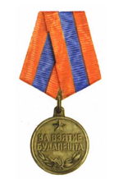 |  |  | Медаль «За взятие Будапешта» учреждена Указом Президиума Верховного Совета СССР от 9 июня 1945 года. Автор проекта медали — художник А. И. Кузнецов.  Медалью «За взятие Будапешта» награждались военнослужащие Красной Армии, Военно-Морского Флота и войск НКВД — непосредственные участники героического штурма и взятия Будапешта в период 20 декабря 1944 года — 15 февраля 1945 года, а также организаторы и руководители боевых операций при взятии этого города.  Медаль «За взятие Будапешта» носится на левой стороне груди и при наличии других медалей СССР располагается после медали «За победу над Японией».  По состоянию на 1 января 1995 года медалью «За взятие Будапешта» награждено приблизительно 362 050 человек.
Медаль «За оборону Москвы»
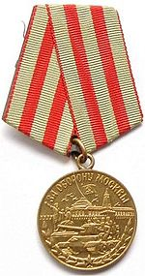 |  |  |  | Медаль «За оборону Москвы» учреждена Указом Президиума Верховного Совета СССР от 1 мая 1944 года. Автор рисунка медали — художник Н. И. Москалёв.  Медалью «За оборону Москвы» награждались все участники обороны Москвы:  все военнослужащие и вольнонаёмный состав Советской Армии и войск НКВД, участвовавшие в обороне Москвы не менее одного месяца за время с 19 октября 1941 года по 25 января 1942 года;  лица из гражданского населения, принимавшие непосредственное участие в обороне Москвы не менее одного месяца за время с 19 октября 1941 года по 25 января 1942 года;  военнослужащие частей Московской зоны ПВО и частей МПВО, а также лица из гражданского населения — наиболее активные участники обороны Москвы от воздушных налётов противника с 22 июля 1941 года по 25 января 1942 года;  военнослужащие и гражданские лица из населения города Москвы и Московской области, принимавшие активное участие в строительстве оборонительных рубежей и сооружений оборонительного рубежа Резервного фронта, Можайского, Подольского рубежей и Московского обвода.  партизаны Московской области и активные участники обороны города-героя Тулы.  Медаль «За оборону Москвы» носится на левой стороне груди и при наличии других медалей СССР располагается после медали «За оборону Ленинграда».  По состоянию на 1 января 1995 года медалью «За оборону Москвы» награждено приблизительно 1 028 600 человек.
Медаль «За победу над Германией»
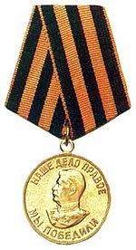 |  | Медаль «За победу над Германией в Великой Отечественной войне 1941—1945 гг.» учреждена Указом Президиума Верховного Совета СССР от 9 мая 1945 года. Авторы медали — художники Е. М. Романов и И. К. Андрианов.  Медалью «За победу над Германией в Великой Отечественной войне 1941—1945 гг.» награждались:  - все военнослужащие и лица вольнонаёмного штатного состава, принимавшие в рядах Красной Армии, Военно-Морского Флота и войск НКВД непосредственное участие на фронтах Отечественной войны или обеспечивавшие победу своей работой в военных округах;  - все военнослужащие и лица вольнонаёмного штатного состава, служившие в период Великой Отечественной войны в рядах действующей Красной Армии, Военно-Морского Флота и войск НКВД, но выбывшие из них по ранению, болезни и увечью, а также переведённые по решению государственных и партийных организаций на другую работу вне армии.  Медаль «За победу над Германией в Великой Отечественной войне 1941—1945 гг.» носится на левой стороне груди и при наличии других медалей СССР располагается после медали «За оборону Советского Заполярья».  По состоянию на 1 января 1995 года медалью «За победу над Германией в Великой Отечественной войне 1941—1945 гг.» награждено приблизительно 14 933 000 человек.  Лица, награждённые медалью «За победу над Германией в Великой Отечественной войне 1941—1945 гг.», впоследствии имели право на награждение юбилейными медалями:  - «Двадцать лет Победы в Великой Отечественной войне 1941—1945 гг.»  - «Тридцать лет Победы в Великой Отечественной войне 1941—1945 гг.»  - «Сорок лет Победы в Великой Отечественной войне 1941—1945 гг.»  - «Пятьдесят лет Победы в Великой Отечественной войне 1941—1945 гг.».
Медаль «За победу над Японией»
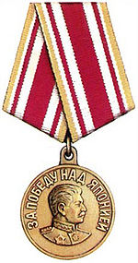 | Медаль «За победу над Японией» учреждена Указом Президиума Верховного Совета СССР от 30 сентября 1945 года. Автор проекта медали — художник Лукина М. Л.  Медалью «За победу над Японией» награждаются:  - все военнослужащие и лица вольнонаемного штатного состава частей и соединений Красной Армии, Военно-Морского Флота и войск НКВД, принимавших непосредственное участие в боевых действиях против японских империалистов в составе войск 1-го Дальневосточного, 2-го Дальневосточного и Забайкальского фронтов, Тихоокеанского флота и Амурской речной флотилии;  - военнослужащие центральных управлений НКО, НКВМФ и НКВД, принимавшие участие в обеспечении боевых действий советских войск на Дальнем Востоке.  Медаль «За победу над Японией» носится на левой стороне груди и при наличии других медалей СССР располагается после юбилейной медали «Сорок лет Победы в Великой Отечественной войне 1941—1945 гг.». Интересно, что Сталин смотрит вправо (в сторону Японии), а в медали «За Победу над Германией» он смотрит влево (в сторону Германии).  Лица, награжденные медалью «За победу над Японией», впоследствии имели право на награждение юбилейными медалями:  - «Двадцать лет Победы в Великой Отечественной войне 1941—1945 гг.»  - «Тридцать лет Победы в Великой Отечественной войне 1941—1945 гг.»  - «Сорок лет Победы в Великой Отечественной войне 1941—1945 гг.»  - «Пятьдесят лет Победы в Великой Отечественной войне 1941—1945 гг.».  Общее количество награжденных медалью «За победу над Японией» составляет около 1 800 000 человек.
Медаль «За оборону Ленинграда»
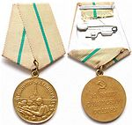 |  |  |  |  | Медаль «За оборону Ленинграда» учреждена Указом Президиума Верховного Совета СССР от 22 декабря 1942 года. Автор проекта медали — художник Н. И. Москалёв.  Медалью «За оборону Ленинграда» награждались все участники обороны Ленинграда:  - военнослужащие частей, соединений и учреждений Красной Армии, Военно-Морского Флота и войск НКВД, фактически участвовавшие в обороне города;  - рабочие, служащие и другие лица из гражданского населения, которые участвовали в боевых действиях по защите города, содействовали обороне города своей самоотверженной работой на предприятиях, в учреждениях, участвовали в строительстве оборонительных сооружений, в ПВО, в охране коммунального хозяйства, в борьбе с пожарами от налётов вражеской авиации, в организации и обслуживании транспорта и связи, в организации общественного питания, снабжения и культурно-бытового обслуживания населения, в уходе за больными и ранеными, в организации ухода за детьми и проведении других мероприятий по обороне города.
Медаль «За отвагу»
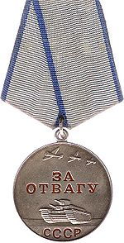 |  |  |  |  |  | Медаль «За отвагу» — государственная награда СССР и Российской Федерации. Была учреждена 17 октября 1938 года для награждения воинов Красной Армии, Военно-Морского Флота и пограничной охраны за личное мужество и отвагу в боях с врагами Советского Союза при защите неприкосновенности государственных границ или при борьбе с диверсантами, шпионами и прочими врагами Советского государства. Среди первых награждённых этой медалью были пограничники Н. Гуляев и Ф. Григорьев, задержавшие группу диверсантов у озера Хасан. Указом Президиума Верховного Совета РФ от 2 марта 1992 года № 2424-1 медаль оставлена в системе наград РФ. Учреждена вновь Указом Президента Российской Федерации от 2 марта  Медаль «За отвагу» с момента своего появления стала особо популярной и ценимой среди фронтовиков, поскольку ей награждали исключительно за храбрость, проявленную в бою. Это главное отличие медали «За отвагу» от некоторых других медалей и орденов, которые нередко вручались «за участие». В основном медалью «За отвагу» награждали рядовой и сержантский состав, но также она вручалась и офицерам (преимущественно младшего звена).  Медаль «За отвагу» была учреждена Указом Президиума Верховного Совета СССР 17 октября 1938 года. В Положении о медали говорится: «Медаль „За отвагу“ учреждена для награждения за личное мужество и отвагу, проявленные при защите социалистического Отечества и исполнении воинского долга. Медалью „За отвагу“ награждаются военнослужащие Красной Армии, Военно-Морского Флота, пограничных и внутренних войск и другие граждане СССР».

Приложение №2
№  п/п | ФИО | Год  рождения | Год смерти | Звание | Награды | В каких войсках воевал | Ранение
1. | Андрианов Варсанофий Андриянович | 1925 | 1983 | Рядовой |  | С 01.44 по 9.05.45 в ВОВ в составе 6 отделения стрелковой бригады - стрелок, 39 стрелкового полка-наводчик миномета, 230 стрел. дивизия-курсант минометчик. | нет
2. | Аванцов Василий Иванович | 1913 | 1953 | Рядовой
3. | Алексеев Павел Алексеевич | Нет сведений | Нет сведений | Нет сведений |  | Нет сведений
4. | Андреев Николай Андреевич | 1925 | 1957 | Рядовой
5. | Андреев Филимон Андреевич |  |  | Рядовой
6. | Афанасьев Борис Афанасьевич | 1918 | 1962 | Рядовой
7. | Анисов Прокопий Анисович | 1901 | 1965 | Рядовой
8. | Архипов Петр Архипович
9. | Батареев Иван Михайлович
10. | Белов Петр Филиппович | 1915 | 1999 | Рядовой | Орден Красной звезды,  Медаль Жукова
11. | Белов Семен Федорович | 1897 | 1947 | Рядовой
12. | Белов Порфирий Степанович | 1914 | 1980 | Рядовой | Медали:  «За боевые заслуги» от 21.10.44,  «За оборону Москвы» от 1.5.45,  «За победу над Германией», «За победу над Японией» | С 23.06.41 по 05.45 в ВОВ в составе 500 гауб. аштбригада, 1222 гауб. арт. Полк, 119 гауб. арт. полк. | Нет
13. | Борисов Николай Борисович | 1918 | 1979 | Рядовой | Был в плену с 19 41 по 1945 гг. | С 30.06.41 по 29.08.41г. в ВОВ в составе 65 стрелкового полка-стрелок. | нет
14. | Бычков Борис Ефремович | 1918 | 1981 | Старший сержант
15. | Вишневский Александр Сергеевич | 1914 |  | Подполковник
16. | Владимиров Сергей Владимирович | 1924 |  | Рядовой | Орден Отечественной войны 2 степени, Медаль Жукова | С 01.43 по 11.02.45- в ВОВ в составе 86 стрел. див-стрелок, 461 стр. полк-стрелок 946 стр. полк-стрелок. | Ранен тяжело в правую руку в 01.04.1943г., 12.06.44-сквозн. ранение в правый бок, 25.02.45-тяжелое ранение в голову.
17. | Васильев Гурий Васильевич | 1913 | 1984 | Капитан
18. | Волков Дмитрий Иванович | 1907
19. | Григорьев Анатолий Григорьевич | 1915 | 1991 | Сержант | Орден Отечественной войны 2 степени | С 06.41 по 05.45 в ВОВ в составе 27. истреб. авиаполк-мастер авиавооружений | нет
20. | Горохин Дмитрий Сильвестрович |  |  | Старший сержант | Медаль Жукова
21. | Горохин Сильвестр Ефимович
22. | Горохин Матвей Ефимович | 1914 | 1985 | Ефрейтор | Орден Отечественной войны 1 степени
23. | Григорьев Петр Григорьевич
24. | Григорьев Яков Григорьевич
25. | Данилов Федор Данилович | 1920 | 1985 | Рядовой |  | С 1.04.42 по 26.95.42г. в ВОВ в составе 981 стрелкового полка-стрелок. | нет
26. | Донсков Гермоген Афанасьевич | 1913 | 1980 | Рядовой | Медаль «За победу под Германией»,  «За взятие Будапешта» | С 20.12.41 по 9.05.45 в ВОВ в составе 7 гв. кав. Дивизия-кавалерист, 134 погран. Полк-стрелок, 220 полк войск НК ВД –стрелок(с 02.46 по 06.46). | Ранен в правую ногу в 1943г.
27. | Донсков Илья Афанасьевич | 1926 | 1988 | Сержант | Орден Отечественной войны 2 степени
28. | Ершов Борис Ефимович |  |  | Рядовой
29. | Ершов Геннадий Леонидович |  |  | Рядовой
30. | Жоржиков Георгий Романович | 1900 | 1989 | Рядовой | Орден Красной звезды,Орден Отечественной войны 2 степени
31. | Захаров Арсений Захарович | 1903 | 1975 | Рядовой
32. | Захаров Филимон Захарович
33. | Иванов Алексей Иванович | 1924 | 1994 | Рядовой
34. | Иванов Николай Иванович | 1908 |  | Старшина | Орден Отечественной войны 2 степени, медаль «За взятие Берлина»,  «За победу над Германией» | С 4.07.41 по 17.02.45. в составе 339 отделения радиодивизиона, 47 мотолих. бригады и 301 стр. дивизии. | Ранение в ключевую кость в 1943.
35. | Иванов Гордей Иванович | 1916 | 1985 | Рядовой,  Был в плену с 42 по 45гг. | Орден Отечественной войны 2 степени | С 10.12.41г. по 25.05.42г. в ВОВ в составе 256 арм. инжен. бат.-н.-командир саперного отделения. С 05.42г. по 05.45 специальный лагерь репатрированных на провер. | Легко ранен в плечо в 1942г.
36. | Иванов Игнатий Иванович | 1925 | 1963 | Рядовой | Орден Отечественной войны 2 степени
37. | Иванов Василий Иванович | 1912 | 1951
38. | Иванов Тарас Иванович | 1912 | 1994 | Рядовой | Орден Отечественной войны 1 степени,  2 степени
39. | Иванов Василий Иванович | 1919 | 2000 | Сержант | Орден Отечественной войны 2, Медаль Жукова | С 06.41 по 08.42 в ВОВ в составе 116 арт. полка шофером. | В августе 1942г. ранен в живот.
40. | Иванов Варсонофий Иванович | 1921
41. | Иванов Терентий Иванович | 1916 | 1984
42. | Иванов Максим Иванович
43. | Иванов  Петр Иванович
44. | Ильдеров Никифор Архипович | 1913 | 2007
45. | Казаков Иван Герасимович | 1902 | 1954
46. | Коротких Михаил Иванович | 1904 | 1996 | Рядовой
47. | Краснов Василий Захарович | 1923 | 2001 | Рядовой | Орден Отечественной войны 1 ст., Медаль Жукова
48. | Коротких Василий Иванович | 1896 | 1980 | Рядовой
49. | Корнеев Семен Николаевич | 1924 | 1965
50. | Мартынов Валерий Игнатьевич | 1923 | 1996 | Рядовой | Орден Отечественной войны 2 степени | С 09.42 по 03.11.42г. в ВОВ Сталинградский фронт в составе 96 стрелковой бригады - наводчик станкового пулемета. | Ранен осколком в грудь 3.11.42г.
51. | Мартынов Вениамин Игнатьевич | 1919 |  | Младший лейтенант
52. | Матвеев Андрей Матвеевич
53. | Матвеев Феофан Матвеевич | 1909 | 1992 | Рядовой | Орден Отечественной войны 2 степени
54. | Малыгин Ананий Анисимович | 1917 | 1985 | Сержант | Орден Отечественной войны 2 степени | В ВОВ с 06.41 по 03.1945г. в составе 164. армии запасного полка зенитной батальона- командир отделения, 291 арт. полк- командир отделения связистов. | Ранение в грудную клетку в 1945г.
55. | Михайлов Иван Михайлович | 1925 |  | Рядовой
56. | Никитин Григорий Никитич | 1927 |  | Старший сержант | Орден Отечественной войны 2 ст., Медаль Жукова.
57. | Николаев Никон Николаевич
58. | Николаев Константин Николаевич
59. | Николаев Иван  Никитич | 1925 |  | Рядовой
60. | Петров Аркадий Петрович | 1923 |  | Сержант |  | С 11.42 по 05.45г. в ВОВ в составе 809 арт. полка- старший радист РБ, 261 стрелковой дивизии - старший радист РБ. | нет
61. | Петров Вениамин Петрович | 1923 |  | Сержант | Орден Отечественной войны 2 ст., Медаль Жукова | С 9.08. по3.09.1945г. в войне против Японии (в 1942-1947гг. 155 запасного стрелка полк- стрелок, 183 запасного стрелкового полка- стрелок, 183 запасного стрелкового полка - станковый пулеметчик). | нет
62. | Петров Тимофей Петрович | 1922 | 1986 | Рядовой |  | С 03.42 по 9.05.45г. в ВОВ в составе 89 стрелкового полка-стрелок, 145 запасного стрелкового полка-стрелок | Ранен тяжело в правое предплечье 09.03.1945г.
63. | Павлов  Андрей Павлович | 1910 | 1957
64. | Росконов Иван Яковлевич | 1920 | 1949 | Рядовой
65. | Сандров Василий Алексеевич | 1916 | 1974 | Рядовой. | Был в плену с1942 по 1945гг. | В ВОВ- с 22.06.41 по 10.4.1942г. в составе 128 мотолих. полка- пулем. стан. | нет
66. | Сергеев Варсанофий Сергеевич
67. | Семенов Дмитрий Семенович | 1919 | 1989 | Рядовой. | Был в плену с1941 по 1945гг. | С 22.06.41 по 4.12.41 в ВОВ в составе 128 мотополк - пулеметчик. | нет
68. | Сергеев Иван  Сергеевич | 1925 | 1976 | Рядовой |  | С 07.43 по 9.05.45 в ВОВ в составе 29 отделения Зап. ж. д. полка- курсант путеец, 65 особой ж.д. батальон-путеец. | нет
69. | Скворцов Афанасий Степанович | 1909 | 1980 | Рядовой
70. | Сергеев Серафим Сергеевич | 1918 |  | Старший сержант |  | С 22.06.41 по 9.05.45г. в ВОВ в составе 26 отделения запасной стр. полк повар, 160 гвардейской запасной артиллерии полк- старший повар. | нет
71. | Слашманов Аркадий Иванович | 1924 |  | Рядовой | Орден Отечественной войны 2 ст., Медаль Жукова | С 10.42 по 9.01.43 в ВОВ в составе 1113 гвардейского стрелкового полка-минометчик. | В 9.01.43 тяжело ранен в бедро.
72. | Слашманов Матвей Иванович | 1916
73. | Семенов Никита Семенович | 1923
74. | Слашманов Василий Иванович | 1921 |  | Рядовой | Медаль «За победу над Германией», орден Отечественной войны 2 степени, медаль Жукова | С 22.06.41 по 9.05.45г. в ВОВ с составе 29 танковой бригады- старший разведчик зенитной артиллерии, 67 отделение гвардейского тяжелого танкового полка-разведчик-наблюдатель зенитной артиллерии. | Ранен 23.06.42г. в голову, 19.02.43г. ранен в правую ногу.
75. | Смирнов Михаил Петрович | 1902 |  | Рядовой | Орден Отечественной войны 1 степени
76. | Степанов Мефодий Степанович | 1911 |  | Рядовой
77. | Смирнов Наум Арсентьевич | 1913 |  | Младший сержант | Медали: «За Отвагу» №2063229, «За оборону Ленинграда», «За победу над Германией» | С 16.09.41 по 10.45г. в ВОВ в составе 98 стр. полка-телефонист, 188 гв. стрелкового полка-автоматчик, 246 отд. артел. полка-наводчик пулемета. | Ранен в 1941г. легко в лопатку.
78. | Тимофеев Николай Филиппович | 1915 |  | Сержант | Орден Отечественной войны 2 степени | В ВОВ- с 6.05.43 по 9.05.45г. в составе 332 гв. стр. полка- писарь, 1806 зенит. арт. полк-разведчик зен. артил. | Ранен в 1943г. в ногу.
79. | Тимофеев Михаил Филиппович
80. | Федотов Алексей Федотович
81. | Федоров Данил Федорович | 1905 | 1990 | Рядовой
82. | Федоров Яков Федорович | 1923 | 1980 | Младший сержант | Орден Отечественной войны 2 степени | С 9.08.45 по 3.09.45 в войске с Японией (3.42-2.47-352 стрелкового полка-наводчик, 119 арт. полк-наводчик, 829 мином. полк-командир отд.минометч.) | нет
83. | Фомин Иван Фомич | 1904 | 1979 | Рядовой
84. | Филиппов Яков Филиппович
85. | Хромов Гурий Григорьевич | 1910 | 1981 | Рядовой | Медаль «За победу над Германией» | С 27.06.41 по 10.10.41 в ВОВ в составе 562 артиллерийского полка тракторист. Был в плену с 11.10.41 по 23.04.45г в лаг. Г. Смоленск, г. Штутгарт. | Нет
86. | Шаров Георгий Степанович | 1910 | 1980 | Рядовой | Медали:  «За взятие Будапешта» 19.8.47.  «За победу над Германией» 11.7.46.  «За боевые заслуги» | С 06.41 по 9. 05.45г. в ВОВ в составе 5 гв. Воздушной десантной дивизии и 55 вост.-строит. Отряда, 384 стрел. Полк-стрелок. | Ранен в 1941г., 1943г.
87. | Юркин Мефодий Семенович
88. | Юрский Семен Федорович

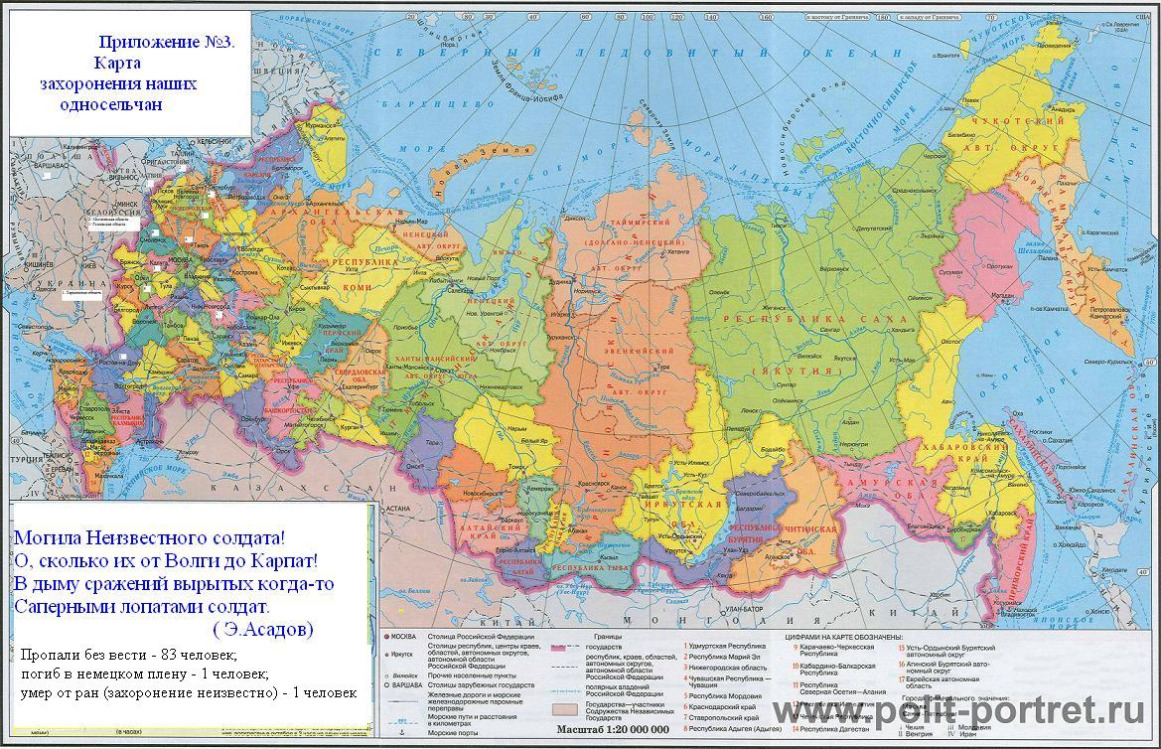
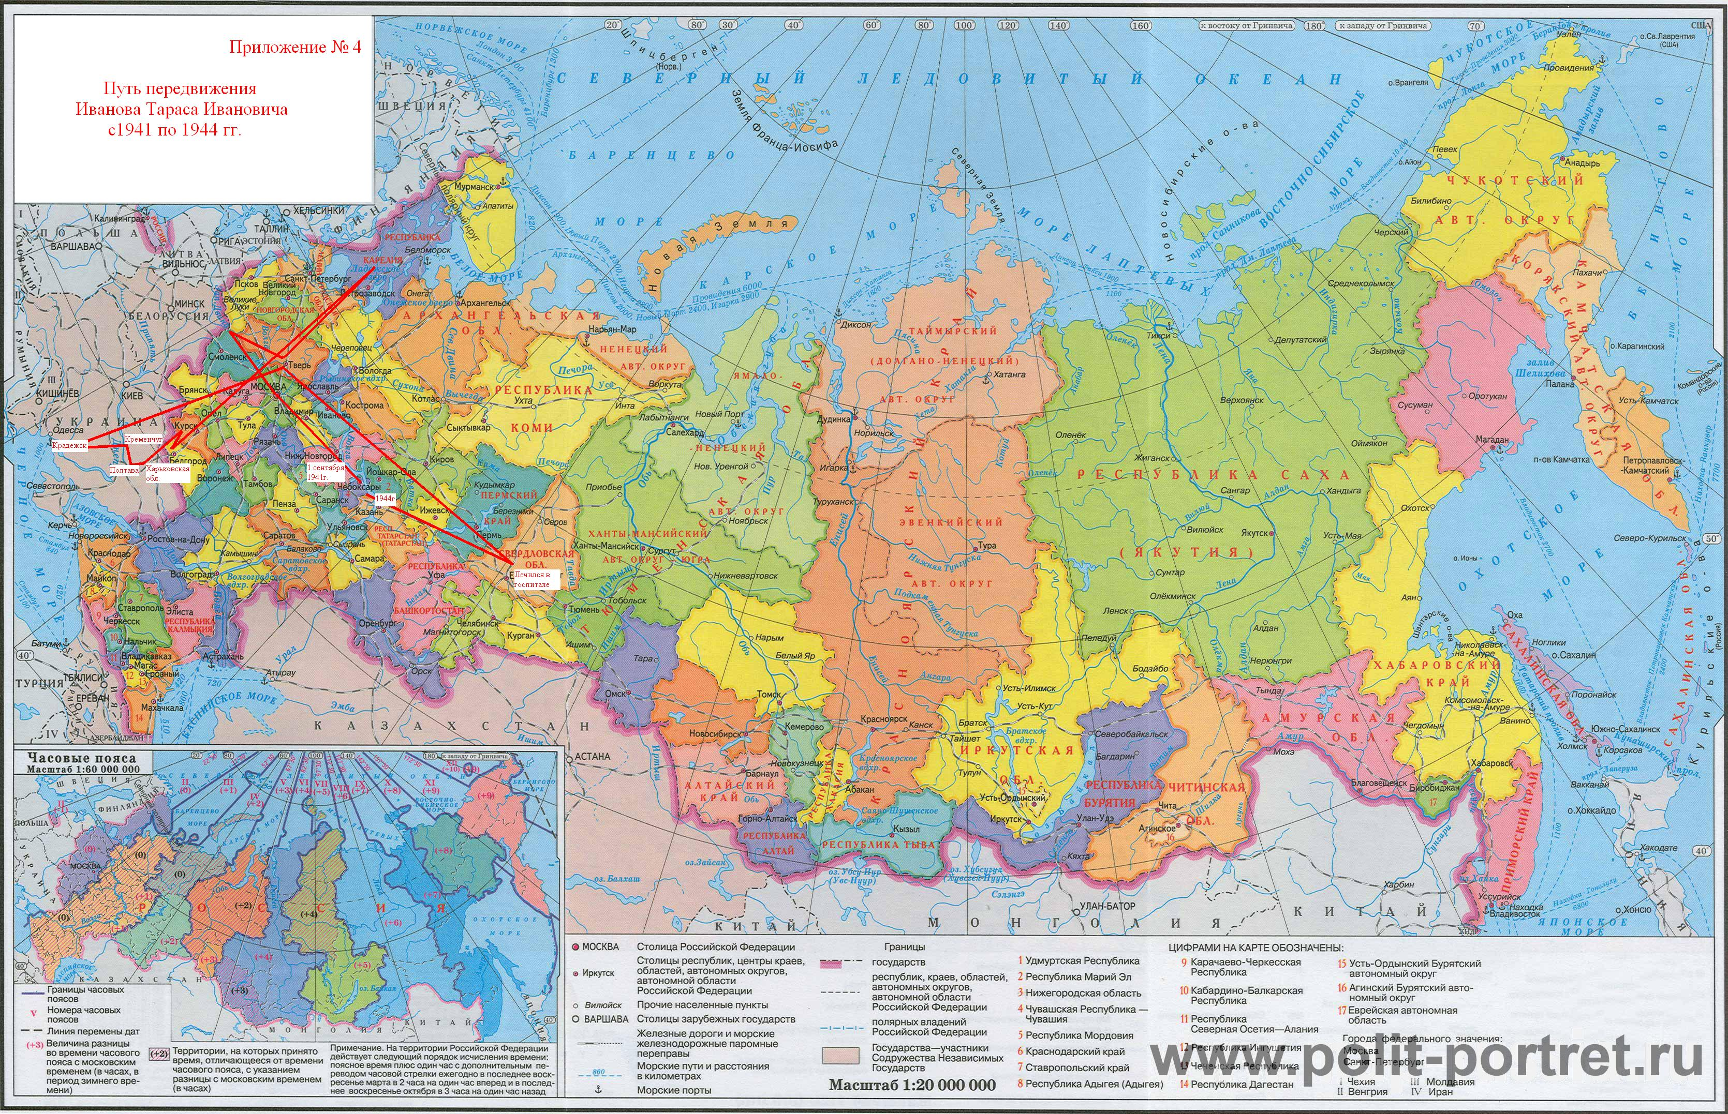

Приложение № 5

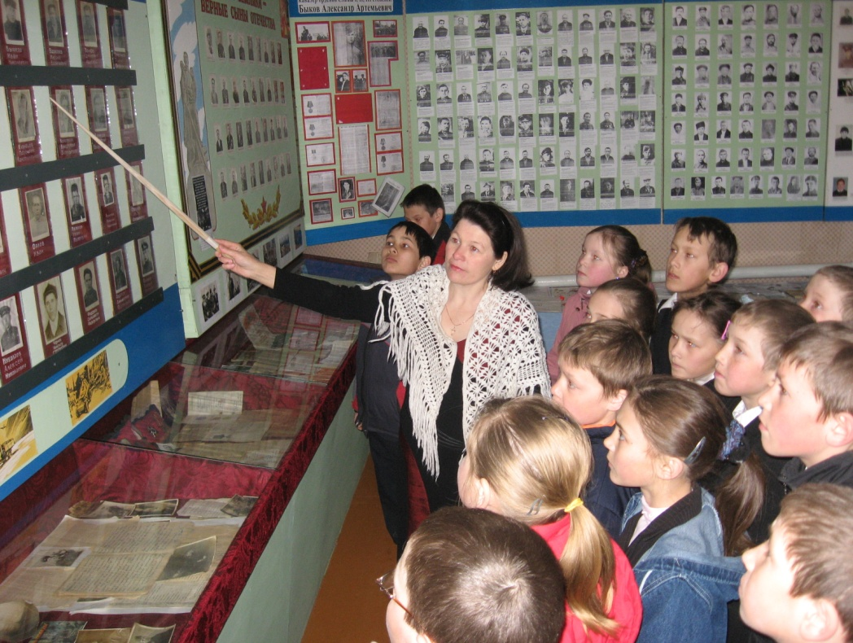 |  | Учительница чувашского языка и литературы Никитина Людмила Валериановна проводит экскурсию в школьном историко – краеведческом музее боевой и трудовой славы.
Возложение венков у памятника Павшим воинам в парке Победы д.Сятракасы | 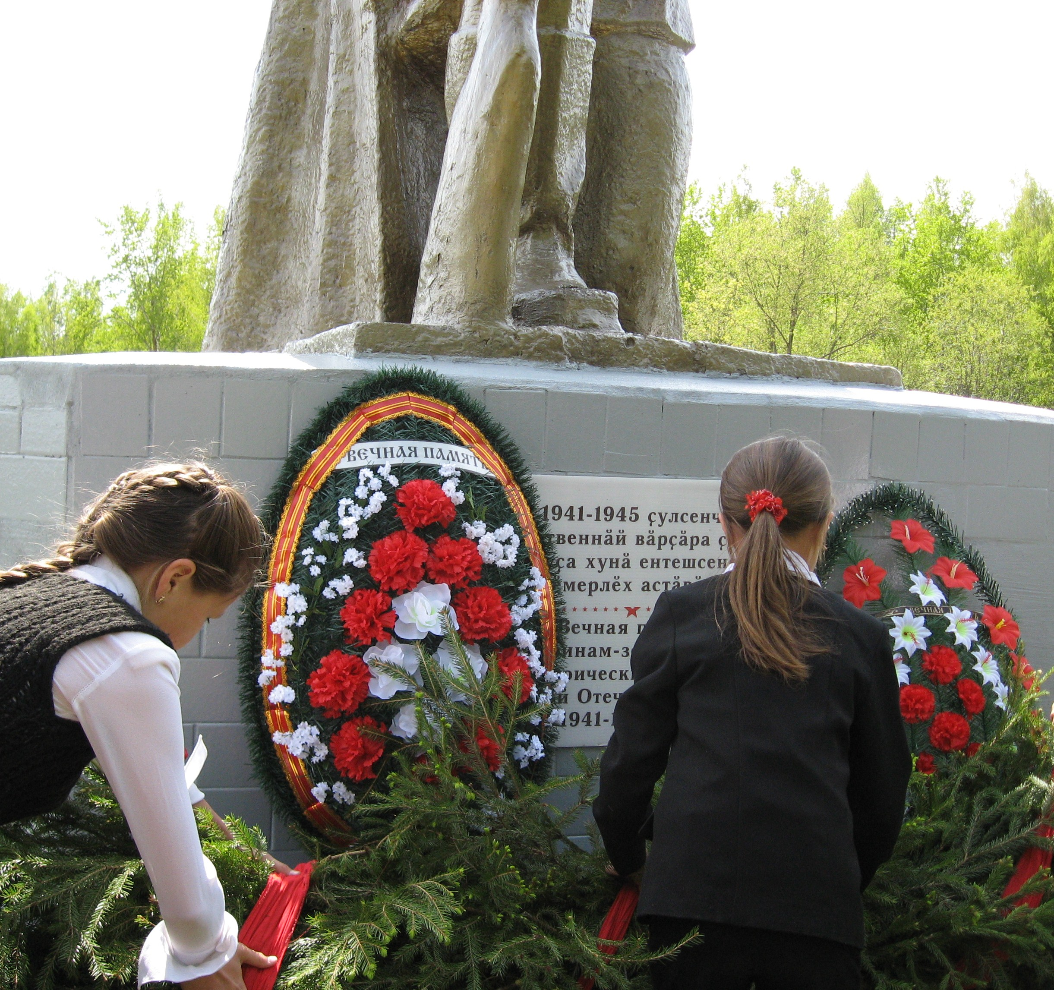
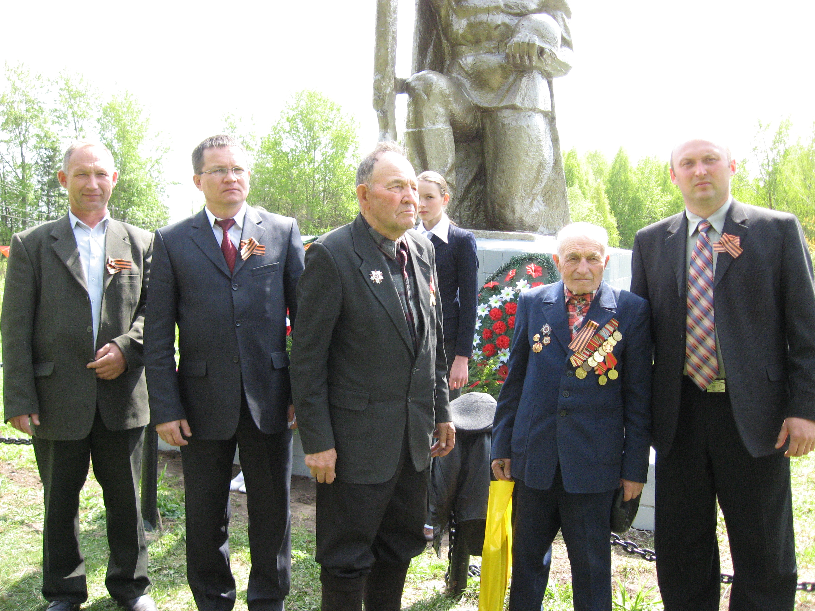 | Как жаль, что с каждым годом редеют ряды ветеранов
Список использованной литературы,
адреса использованных сайтов:

- Архивные данные Моргаушского районного военкомата.
- Астăвăм –Память. Часть вторая, том первый / Российская Федерация, Чувашская Республика/. – Чебоксары: Чуваш. Кн. Изд-во, 2003.
- Астăвăм –Память. Часть вторая, том первый / Российская Федерация, Чувашская Республика/. – Чебоксары: Чуваш. Кн. Изд-во, 1999.
- Записи и документы участника Великой Отечественной войны Иванова Тараса Ивановича.
- Малый атлас мира.
- http://www. ruspodvig.ru
- http://ru.wikipedia.org
- http://www. polit-portret.ru
- http://www. history.ru/hist.htm

